DOKUMENTASI
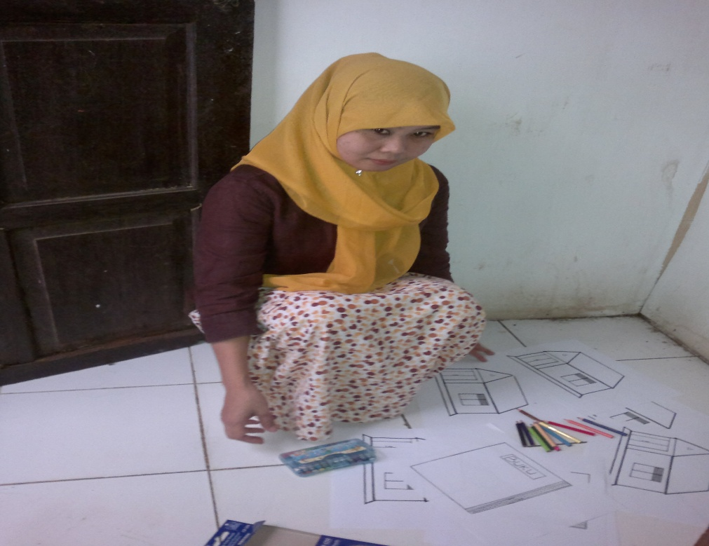
Guru mempersiapkan alat
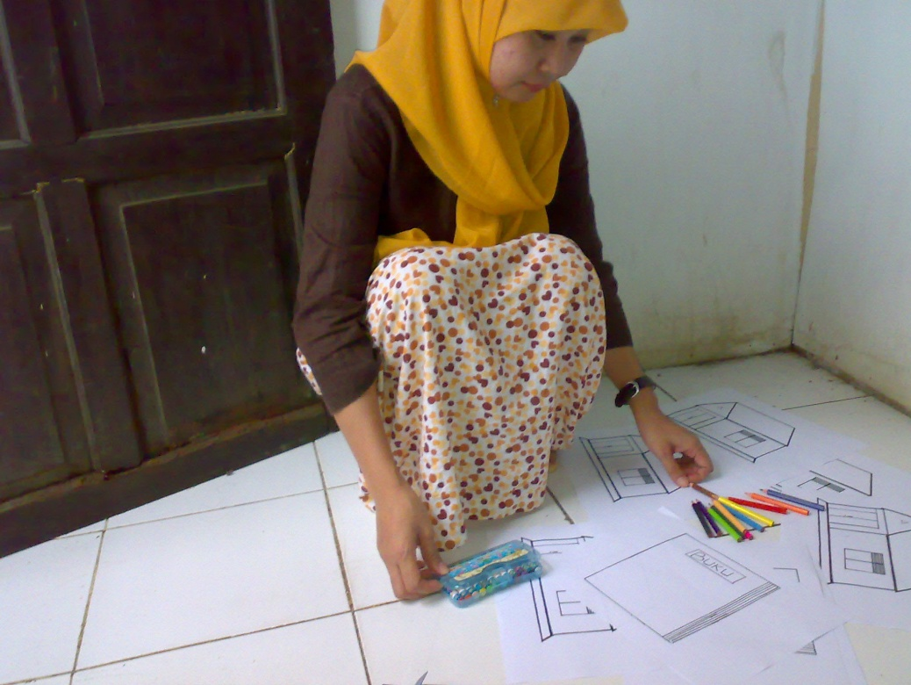
Guru menjelaskan kegiatan yang akan dilakukan
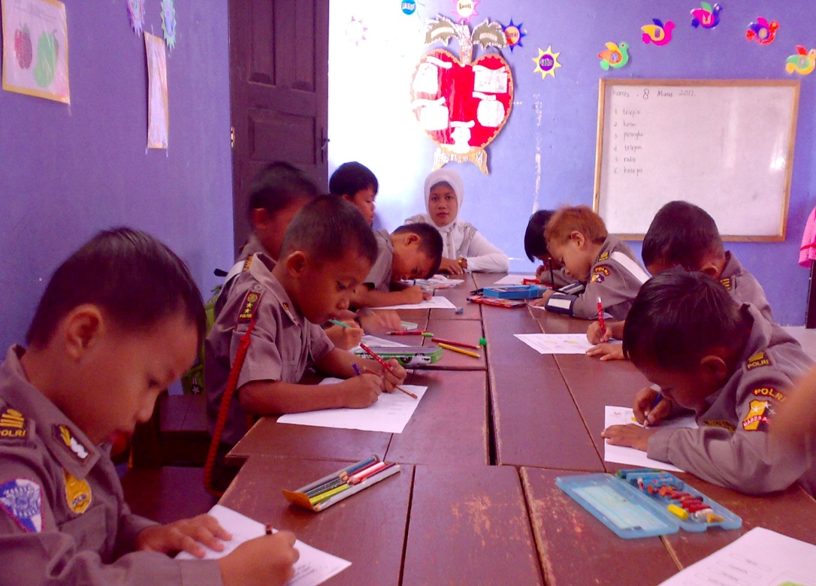
Anak melakukan kegiatan mewarnai gambar
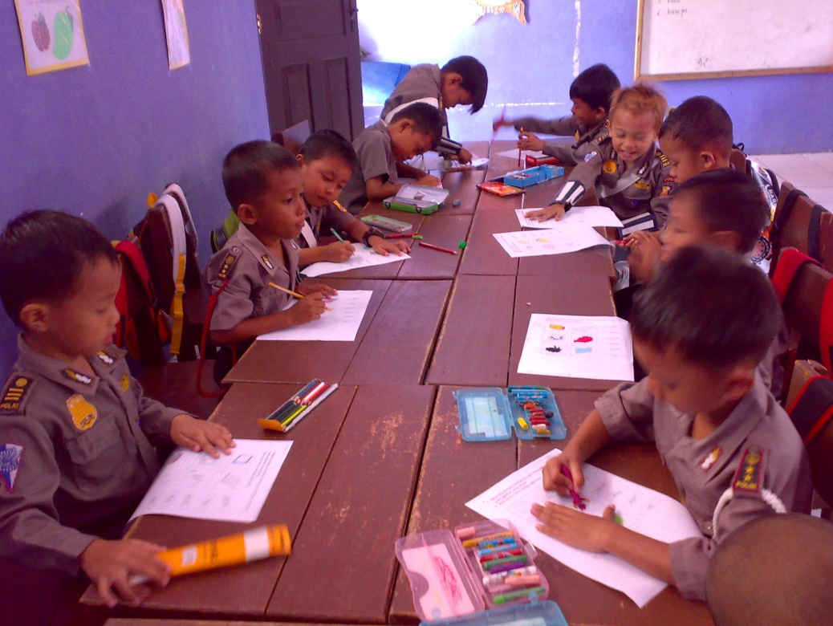
Anak melakukan kegiatan mewarnai gambar
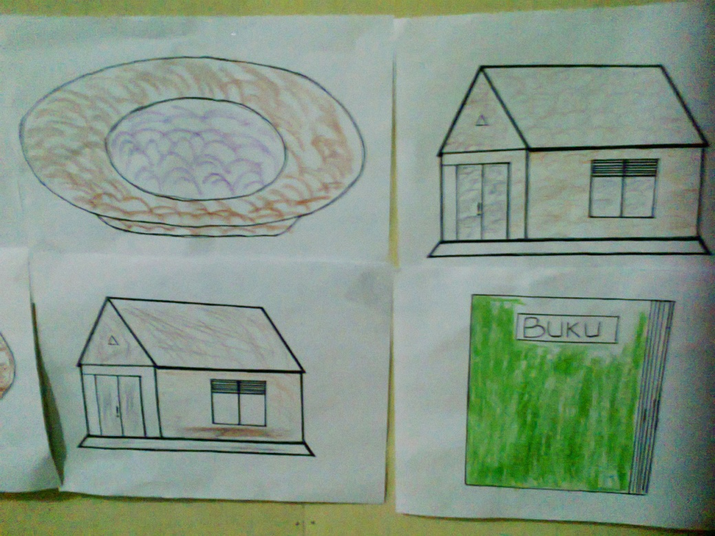
Hasil karya anak dipajang di dinding
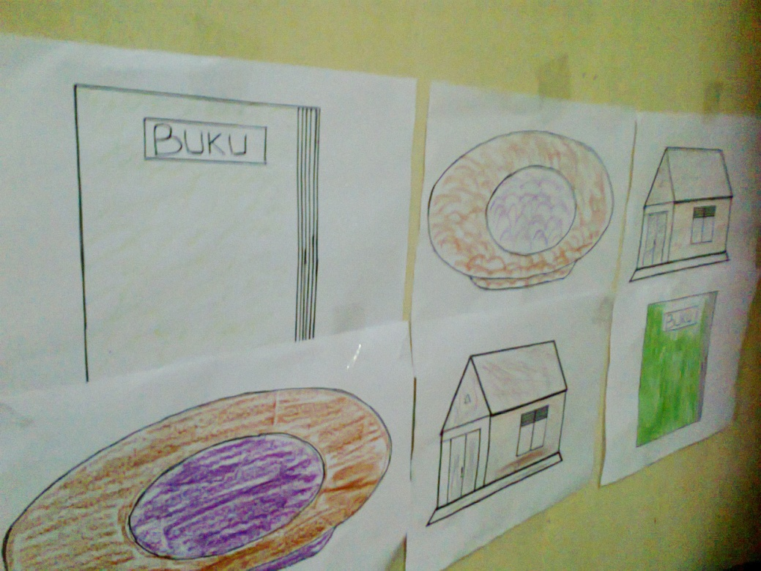
Hasil karya anak dipajang di dinding

